Lundi 18 mai Français Tpro
Pour continuer nos révisions, partons en exploration pour le second OE : Au XXème siècle, l’homme et son rapport au monde à travers la littérature et les autres arts.
Evidemment l’exposition du Mémorial de la Shoah est un exemple parfait à utiliser comme référence pour cette partie du programme. Reprenez vos notes et regardez les noms que vous avez retenus.
1ère problématique : Comment la lecture d’œuvre littéraire permet-elle de s’interroger sur le rapport de l’homme au monde ?
L’histoire du XXème siècle est marquée par la violence et les atrocités. Les bouleversements techniques, intellectuels, politiques et sociaux ont profondément modifié la vie quotidienne de chacun. Ces changements ont été si importants qu’ils ont amené l’homme à s’interroger fortement sur le sens à donner à sa vie. La littérature et les autres arts expriment le doute ou la révolte de l’être humain face au monde moderne.
Les œuvres littéraires permettent souvent de mieux comprendre des évènements historiques lointains ou complexes. Nous nous identifions aux personnages dont nous lisons l’histoire, nous nous plongeons dans une époque disparue.
Les œuvres peuvent émouvoir, troubler, déranger parfois. Nous devons renoncer à certaines évidences, nous sommes amenés à nous interroger sur notre rapport au monde et à l’Histoire.
Les œuvres invitent à une interrogation éthique, elles aident à conserver la mémoire des victimes des grandes tragédies du XXème siècle.
Notions à retenir :
- L’homme moderne : être humain actuel, dont la manière de concevoir le monde a été marquée par les bouleversements du XXème siècle.
- Absurde : il s’agit de ce qui exige aux règles de la logique, pour certains philosophes, l’existence humaine est absurde puisqu’elle n’a pas de sens défini.
Je vous propose un parcours dans une œuvre intégrale dont on a beaucoup parlé ces derniers temps : La Peste d’Albert Camus. Ce roman imaginé par Albert Camus raconte l’épidémie de peste et les ravages qu’elle cause au sein de la population. Au-delà du combat contre la maladie, la lutte du docteur Rieux symbolise également celle des résistants contre l’occupation allemande pendant la GM2, et plus largement le refus de toutes les formes d’oppression. La situation des pestiférés représente ainsi une question humaine universelle.
La Peste se présente comme un témoignage des doutes que connaissent tous les hommes dans leur combat contre le mal. Le roman est aussi un message d’espoir : même si la victoire contre le mal est provisoire, elle donne à chacun la force nécessaire pour reconstruire, dans la solidarité et la fraternité.

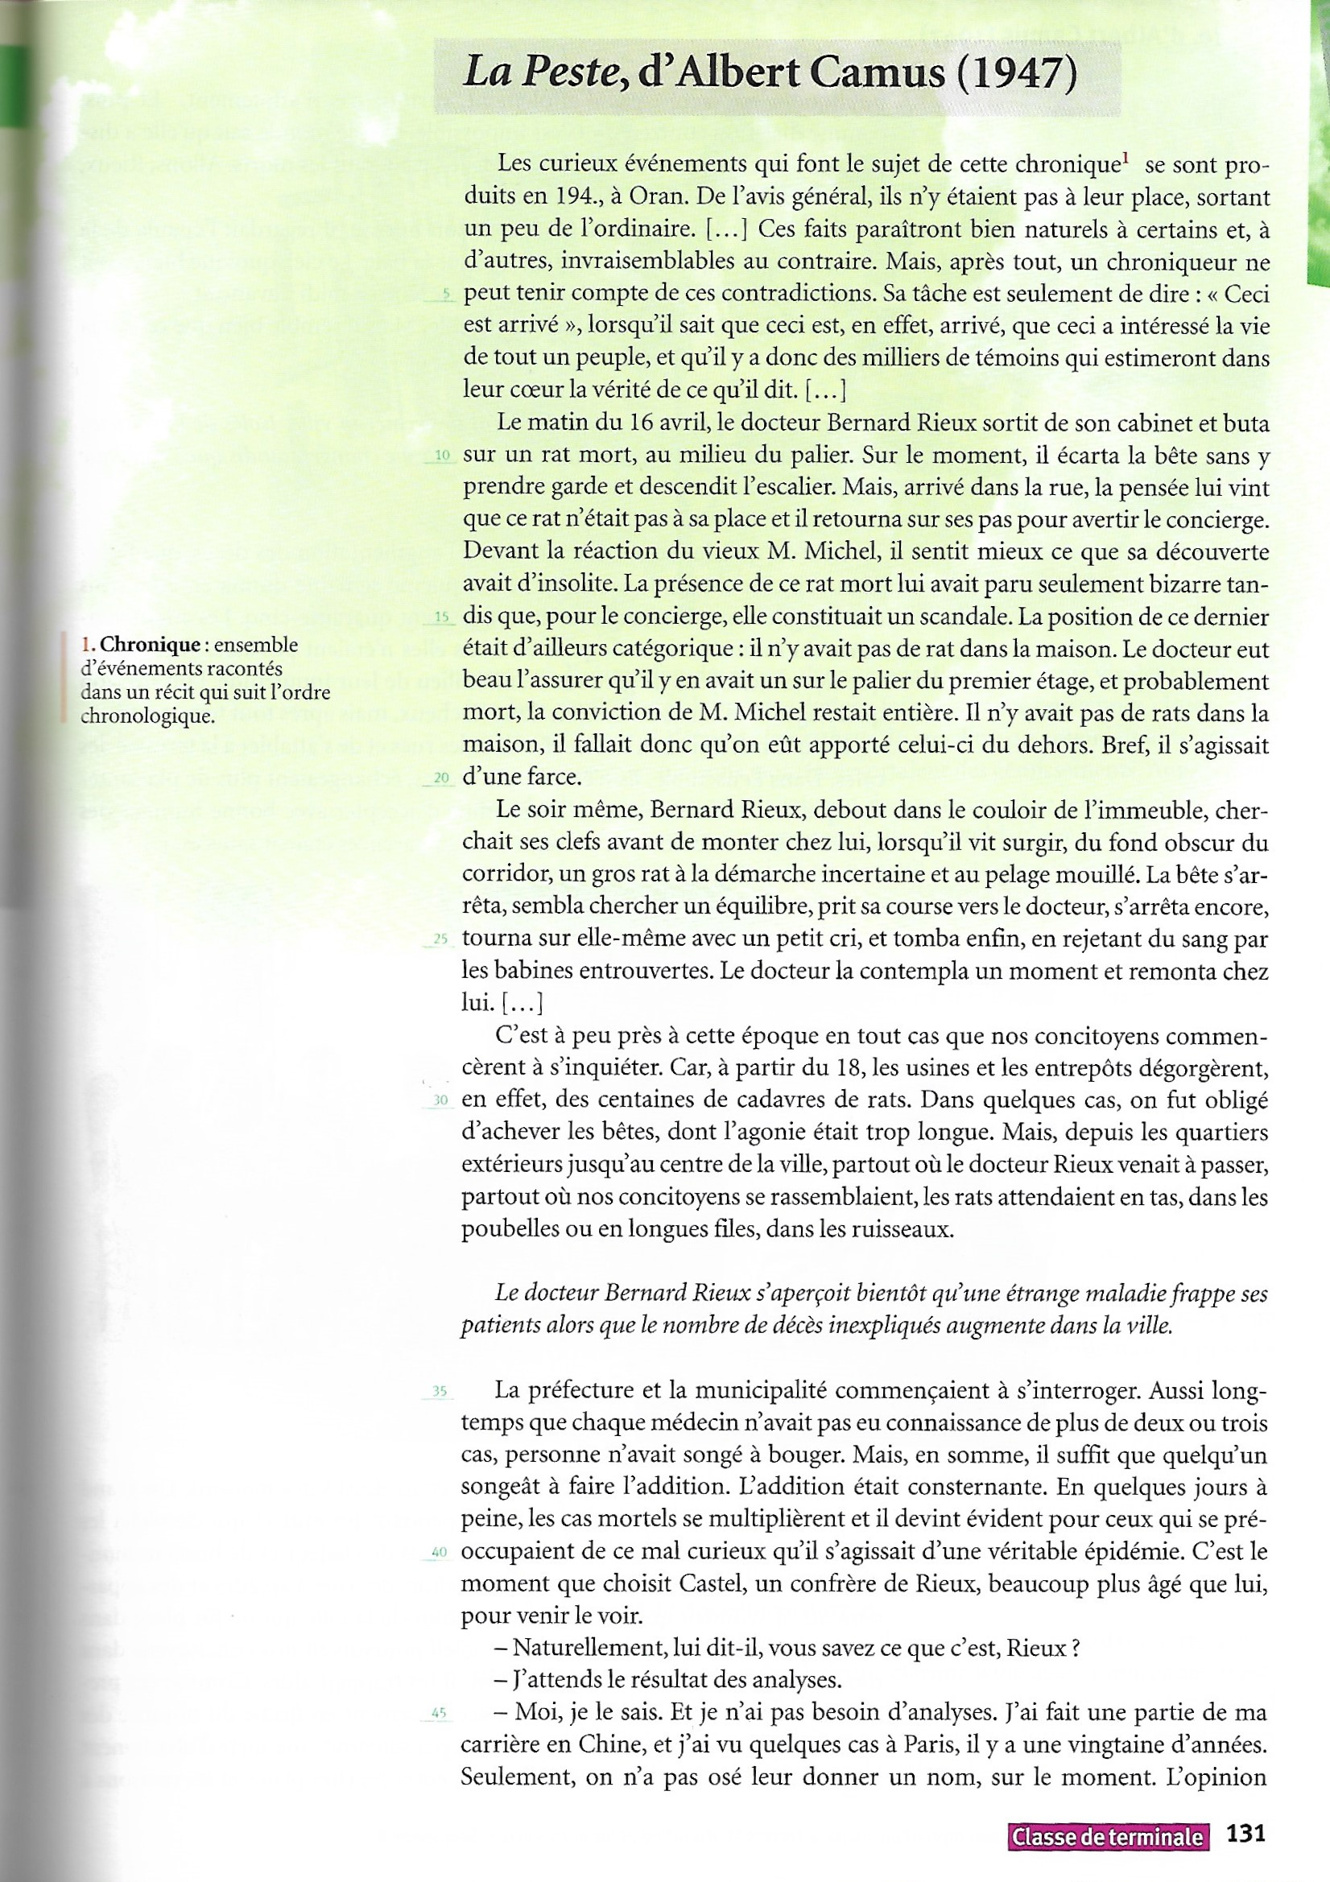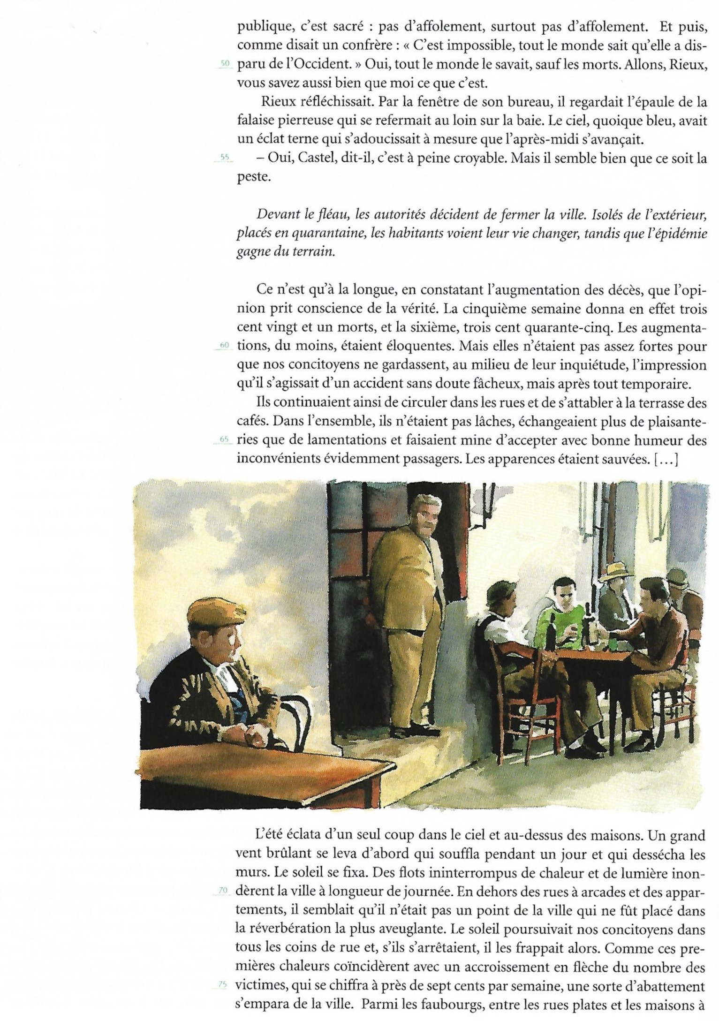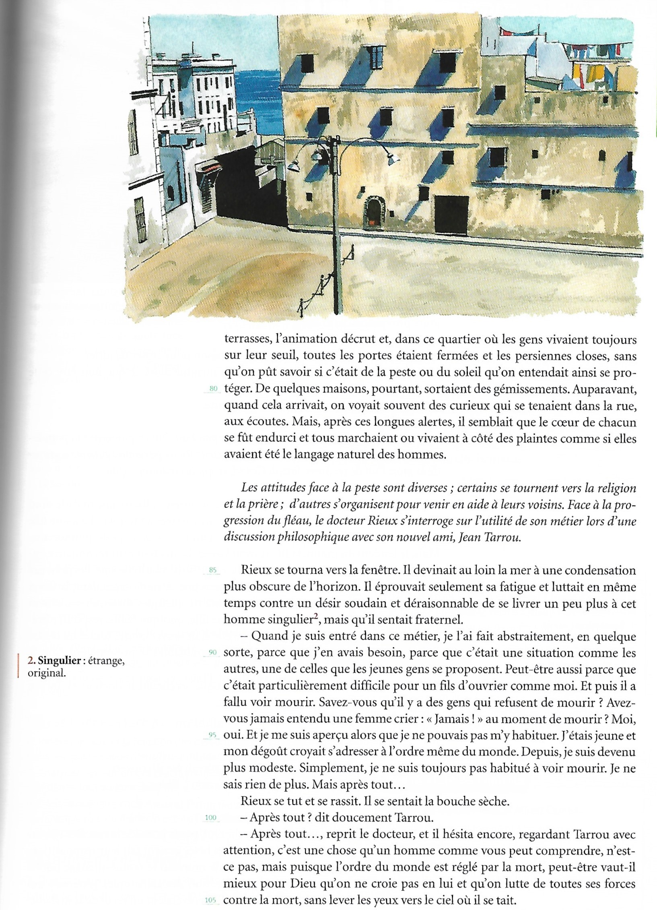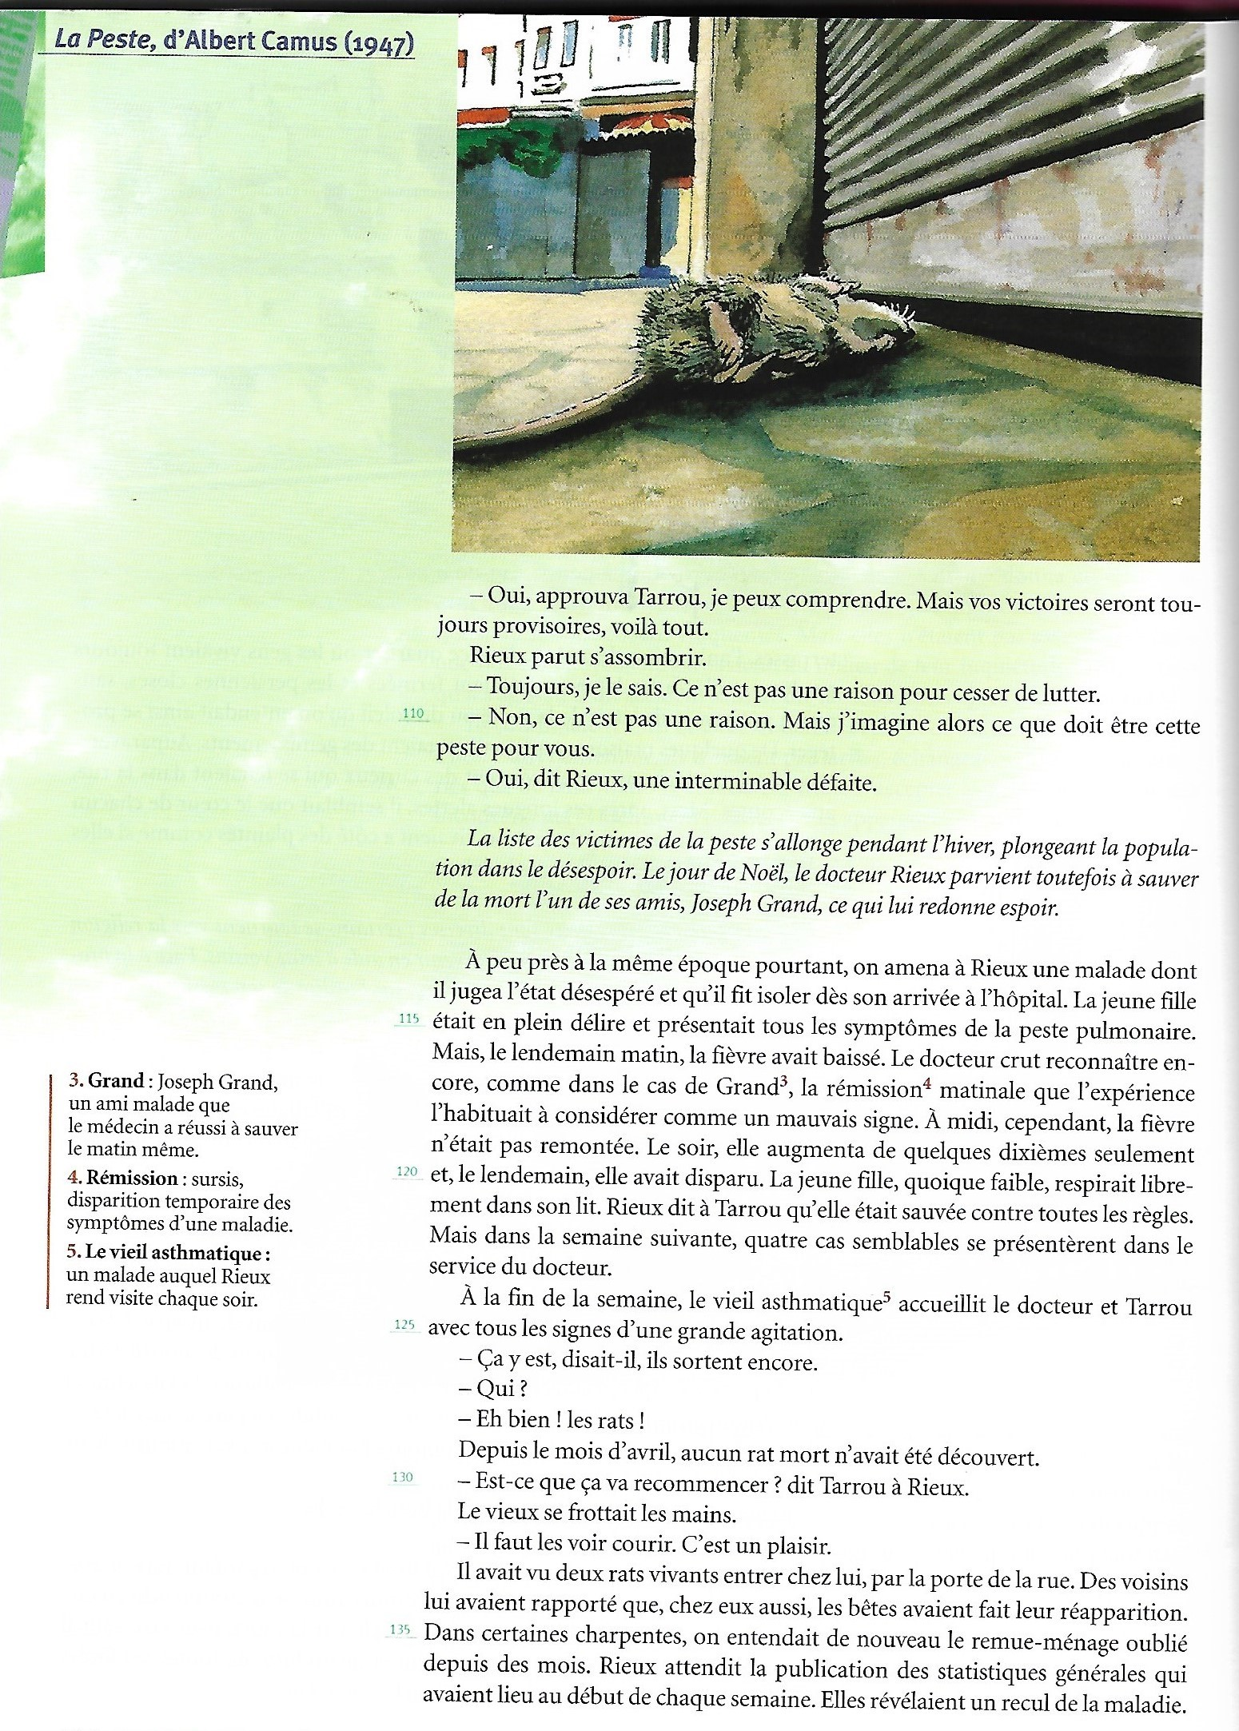

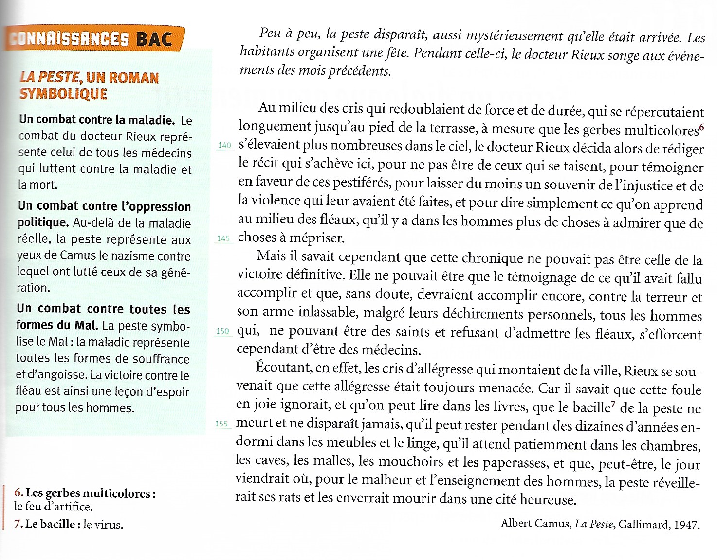
Lisez les extraits, nous travaillerons ensemble sur le texte mais pour préparer notre rdv de jeudi, je vous propose de présenter le thème du roman et de son auteur, puis de raconter l’histoire en quelques lignes et enfin donner votre point de vue en insistant sur les aspects du roman qui vous ont marqués et sur les réflexions qu’il vous a inspirées. En Avez-vous entendu parler dans la presse ces dernières semaines ? Est-ce que cela vous avait donné envie de lire ce roman mais peut-être que vous l’avez déjà lu ?

